Les principales tendances SEO auxquelles prêter attention en 2023
Chaque année, de plus en plus de sites Web sont lancés, ce qui signifie une concurrence accrue pour ceux qui existent déjà. Ajoutez à cela le fait que Google met fréquemment à jour son algorithme et vous avez une recette pour un désastre potentiel dans la nouvelle année si vous ne commencez pas à vous préparer maintenant.
Savoir à quelles tendances SEO prêter attention en 2020 peut vous aider à sonner dans la nouvelle année avec une stratégie SEO à toute épreuve et un site Web performant.
Quelles tendances SEO devriez-vous surveiller en 2020 ?
Les tendances vont et viennent, quelle que soit l'industrie dont vous parlez. En matière de référencement, les choses peuvent changer rapidement et les entreprises basées sur le Web doivent suivre le rythme. Malheureusement, il n'existe pas de formule étape par étape pour créer un site Web réussi, car il existe de nombreuses nuances en matière de référencement et chaque créneau est unique. Cependant, plus vous en savez sur le référencement, plus vous pouvez adapter votre site Web à votre public cible et plus les résultats de votre moteur de recherche seront élevés.
Si vous cherchez à commencer la nouvelle année en beauté, lisez la suite pour en savoir plus sur les principales tendances SEO que vous devez surveiller (et mettre en œuvre sur votre propre site Web) en 2020.
1. Les extraits de code continueront de dominer les clics de recherche
Au cours des dernières années, Google a évolué pour offrir une expérience de recherche améliorée aux utilisateurs et l'une des nouvelles fonctionnalités est les extraits. Les extraits de code apparaissent généralement au-dessus du résultat de recherche organique n° 1 et affichent des informations pertinentes sur le terme de recherche. Grâce à cette évolution, plus de la moitié de toutes les recherches sont devenues des "recherches sans clic" - cela signifie que la requête de l'utilisateur est répondue dans le SERP lui-même et qu'il n'a pas besoin de cliquer sur l'un des liens.
Ce que cela signifie pour vous : avant de commencer à paniquer, gardez à l'esprit que la plupart de ces recherches sans clic concernent des personnes qui recherchent une adresse professionnelle ou un numéro de téléphone ou celles qui recherchent une réponse rapide à une question simple. En d'autres termes, pas le genre de clics qui convertiraient de toute façon. Ce que vous pouvez faire, c'est effectuer une analyse SEO approfondie pour déterminer quels mots-clés sont réellement convertis et optimisés pour ceux-ci.
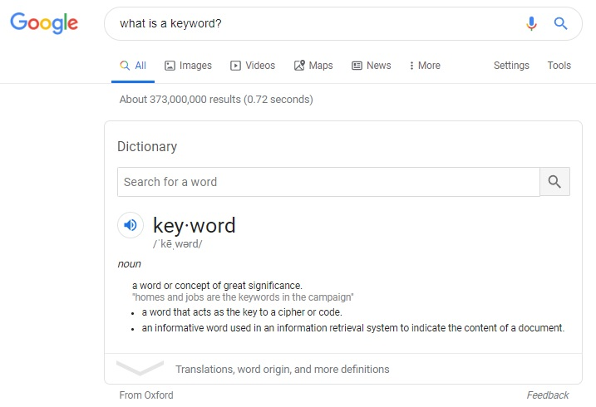
2. Le référencement local continuera de changer et de prendre de la place sur les SERP
Comme mentionné dans la tendance précédente, un nombre important de recherches sans clic sont des recherches locales. La réponse à ces requêtes est affichée sur le SERP lui-même dans quelque chose connu sous le nom de packs locaux. Lorsqu'il est affiché sur un appareil mobile, un pack local peut occuper tout l'écran. Heureusement, les personnes qui recherchent des informations plus détaillées et celles qui souhaitent comparer les prix iront au-delà du pack local et pourront toujours se rendre sur votre site Web où les pratiques de référencement régulières entreront toujours en jeu.
Ce que cela signifie pour vous : Créez une page Google My Business pour votre entreprise afin de couvrir la majorité des recherches locales en une seule fois. Cela couvrira les recherches contenant des mots clés tels que "adresse", "numéro de téléphone" et "près de moi". Mais ne vous arrêtez pas là - vous aurez toujours besoin d'un profil de backlink solide si vous voulez être compétitif.
3. L'algorithme de Google deviendra plus important que jamais avec une nouvelle mise à jour
Le dernier des algorithmes de Google s'appelle BERT et en 2020, il continuera de récompenser les sites Web qui offrent une expérience utilisateur supérieure et évitent les pages bourrées de mots clés. Google utilise actuellement trois mécanismes pour améliorer l'expérience utilisateur : Neural Matching, RankBrain et BERT. Neural Matching est la façon dont Google détermine la signification d'une requête de recherche et RankBrain ajuste les SERP en utilisant les données collectées sur le comportement de l'utilisateur. BERT analyse la structure d'une recherche pour mieux comprendre le contexte dans lequel les mots-clés sont utilisés.
Ce que cela signifie pour vous : Vous devriez continuer à écrire du contenu de qualité mais, à part cela, vous ne pouvez pas faire grand-chose contre les algorithmes de Google. Cependant, en ce qui concerne RankBrain, vous devez suivre quelques conseils. Plus qu'un simple classement pour un certain mot-clé, vous voulez penser à la correspondance d'intention. Pour comprendre l'intention de recherche correcte pour vos mots clés, vous devrez suivre le classement à tout moment à l'aide d'un logiciel de suivi.
4. La construction de votre marque deviendra plus importante à mesure que le retour sur investissement des publicités payantes continue de diminuer
Il fut un temps où les réseaux sociaux organiques étaient assez solides, les publicités payantes sont devenues la tendance. Ils fonctionnent toujours bien pour le social, mais comme de plus en plus d'entreprises le font, le retour sur investissement diminuera. Si vous pouvez vous le permettre, la publicité payante vous aidera toujours à développer votre entreprise, mais pour ceux qui n'ont pas le budget nécessaire pour concurrencer les grandes entreprises, la notoriété de la marque est la voie à suivre. La construction de votre marque devrait devenir le centre de vos efforts de marketing numérique.
Ce que cela signifie pour vous : Pour aider à construire votre marque, les mentions sans lien deviendront de plus en plus importantes. Au cours de la nouvelle année, vous voudrez vous concentrer autant sur la création de profils de liens de qualité que sur la gestion de vos mentions de marque sans lien. Une stratégie appelée écoute des médias sociaux vous aidera à surveiller les mentions de votre marque ainsi que les services/produits que vous fournissez. Cela vous permet de vous engager plus directement auprès de votre public cible et vous donne l'opportunité de renforcer la notoriété de votre marque.
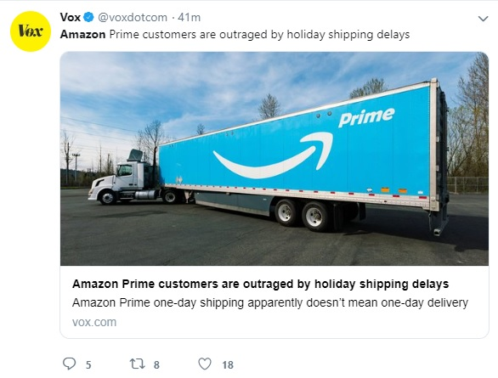
5. Les influenceurs des médias sociaux continueront de dominer le marketing numérique
Bien que les publicités payantes remplissent leur fonction, les personnes qui utilisent fréquemment les médias sociaux se sentent souvent inondées par la publicité qui occupe une part importante de leurs flux. Plutôt que de cliquer sur des publicités payantes, les utilisateurs recherchent des informations fiables ainsi que des avis authentiques. Cela a conduit à une augmentation significative du marketing d'influence, car les gens sont beaucoup plus susceptibles de s'engager avec une personne qu'ils connaissent ou respectent qu'avec une publicité.
Ce que cela signifie pour vous : Selon une étude de marché, environ 39 % des spécialistes du marketing ont augmenté leur budget de marketing d'influence en 2018 et les dépenses annuelles moyennes se situaient entre 25 000 $ et 50 000 $. Ces chiffres augmentent et les avantages sont nombreux. L'embauche d'un influenceur peut aider à générer du trafic vers votre site, mais peut également vous aider à créer des backlinks et à faire connaître votre marque. Lors de l'élaboration d'une stratégie de marketing d'influence, assurez-vous de tenir compte du type de contenu que vous souhaitez qu'ils créent et de la manière dont il redirigera les utilisateurs vers votre site. Vous devez également vous assurer qu'ils sont pertinents au sein de votre secteur et qu'ils seront accueillis positivement par votre public cible.
6. La sécurité Web continuera d'affecter l'expérience de l'utilisateur du site Web
Il peut sembler que le référencement ne soit pas lié à la sécurité Web, mais si vos utilisateurs ne se sentent pas en sécurité lorsqu'ils visitent une page Web, ils partiront rapidement. Quelque chose d'aussi simple qu'un avertissement "Non sécurisé" peut empêcher les utilisateurs de cliquer sur votre page. En plus des affaires perdues, des taux de rebond élevés pourraient avoir un impact négatif sur votre classement sur les SERP.
Ce que cela signifie pour vous : La meilleure façon de sécuriser votre site Web est d'activer le protocole HTTPS pour votre site. Cela donne à vos utilisateurs une connexion sécurisée qui est authentifiée et cryptée. Google déclare que HTTPS "aide à empêcher les intrus de falsifier les communications entre vos sites Web et les navigateurs de vos utilisateurs". Étant donné que Google est tellement concentré sur la fourniture à ses utilisateurs d'une expérience de navigation sécurisée, les sites Web avec HTTPS activé peuvent recevoir une légère augmentation du référencement.
7. L'optimisation de la recherche vocale deviendra de plus en plus importante
Avant l'invention des smartphones, les utilisateurs devaient taper physiquement des mots dans un moteur de recherche sur l'ordinateur de bureau pour obtenir les résultats qu'ils souhaitaient. Ce comportement a entraîné la naissance des mots-clés et le développement de stratégies de référencement modernes. Alors que l'utilisation des appareils mobiles continue de dominer le marché, les recherches vocales deviennent une tendance populaire. Non seulement ces recherches peuvent être effectuées avec des smartphones, mais aussi avec des assistants vocaux et des appareils intelligents comme Amazon Echo et Samsung Smart TV.
Ce que cela signifie pour vous : D'ici 2020, on s'attend à ce que plus de 50 % de toutes les recherches sur Internet soient initiées par la voix, vous devrez donc adapter votre contenu à cette tendance. L'optimisation de votre site Web pour les recherches vocales peut être délicate, car il s'agit de poser une question au lieu de taper une requête de recherche. En conséquence, les termes de recherche eux-mêmes deviennent plus ciblés et conversationnels.
Le monde de l'optimisation des moteurs de recherche est en constante évolution et c'est quelque chose auquel vous devez vous attendre si vous êtes impliqué dans le monde du marketing numérique. Vous ne pouvez pas espérer maîtriser toutes les stratégies de référencement, mais vous préparer à l'évolution des tendances de la nouvelle année peut donner à votre site Web un coup de pouce indispensable pour vous aider à réussir

